**大型招聘会在线报名操作办法**

诚挚邀请您参加大连外国语大学2016届毕业生大型招聘会，请您根据以下操作进行在线报名。请点击此链接进入报名页面：<http://www.icepin.com/ttup_interview/event/eventLogin?eventkey=96f067c46e7ef81ebf3b3bbe89de3f88>

1. 请根据页面提示，填写企业注册信息，请尽量填写完整。若已有账号，请在页面左侧直接登录。
2. 在注册/登录完成后您将看到如下校验页面，根据提示填写上传营业执照编号及扫描件、组织机构代码证号及扫描件。
3. 创建参与招聘会的岗位信息以便我校对您的信息进行采集与审核。

（如果浏览器屏蔽新窗口打开功能，您可以使用右键—新窗口打开链接）

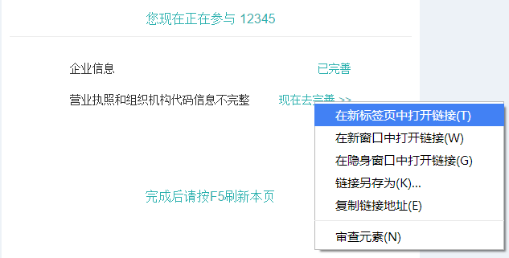

1. 完成后，请根据提示按键盘F5刷新当前提示页。
2. 本校提供免费班车接送来访参会单位，请您将参会人数、联系方式及乘车地点填写在申请理由。

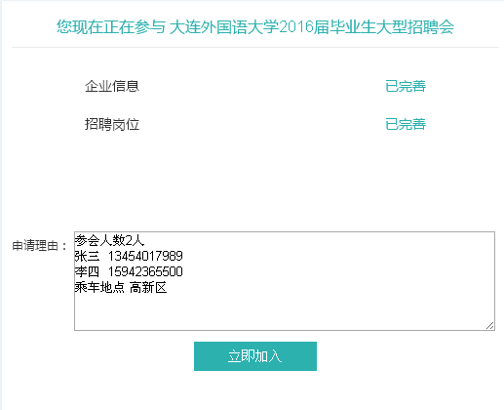

6. 提交成功，请在招聘会前5日在报名注册的网址上查看是否报名成功及展位号等参会信息。